**SLOVENSKÝ KLUB ÁZIJSKÝCH A RUSKÝCH OVČIAKOV / SKÁaRO**

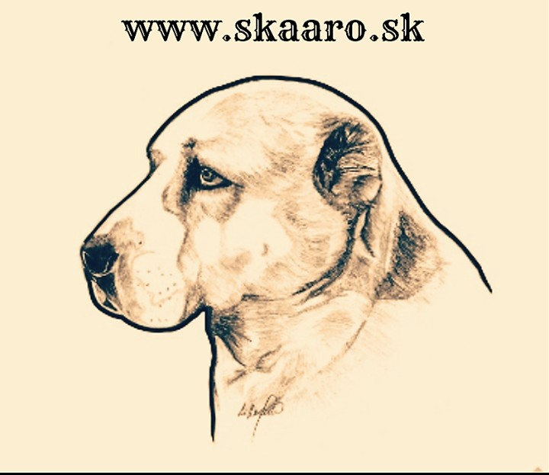

**Člen FCI cez SKJ a ÚKK**

usporiada

**18. Stredoeurópsku špeciálnu výstavu klubu SKÁaRO s CAC/CAJC**

**STREDOÁZIJSKÝCH OVČIAKOV**

**Sobota 13.04.2019 Kamenný Mlyn – Vajarský, Plavecký Štvrtok**

*Saturday 13.04.2019*kamennymlyn@kamennymlyn.sk

00421 34 7793 299

**Zadávané tituly / Titles:**

**CAJC, CAC, Stredoeurópsky víťaz mladých, Stredoeurópsky víťaz, BOB, BOS**

|  |  |
| --- | --- |
| **Rozhodca / Judge** | |
| **MR. KATSNELSON Vadym** | Ukrajina / SAO |

|  |  |  |
| --- | --- | --- |
| 1. Uzávierka prihlášok  *1.* *Entry Close*  **13.02.2019** | 2. Uzávierka prihlášok  *2. Entry Close*  **13.03.2019** | 3. Uzávierka prihlášok  *3. Entry Close*  **31.03.2019** |

**Prihlásenie je možné iba cez online systém clubdogshow !!!**

**Entry only online!!!!**

[**www.clubdogshow.sk**](http://www.clubdogshow.sk)

**POKYNY PRE PRIHLÁSENIE - SYSTÉM ONLINE:**

**1. vyplňte prosím svoje registračné údaje**

**\*Registrácia* (údaje majiteľa)**

**Členovia klubu, nezabudnite vyplniť kolónku “člen klubu”vľavo hore pri registrácii, v opačnom prípade vám systém vygeneruje vyšší výstavny poplatok.**

**2. nahrajte údaje o vašom psovi a priložte všetky potrebné dokumenty**

**(pokiaľ má pes pracovný certifikát alebo šampionát, nahrajte ich tiež, systém Vám umožňuje preraďovanie v triedach dospelých až po posledný deň uzávierky)**

**3. prihláste psa (psov) na výstavu**

**(proces ukončíte tlačidlom ***Uzavretie prihlášky na výstavu***)**

**4. následne dostanete potvrdzujúci e-mail spolu s údajmi o platbe**

**(dôležitý je variabilný symbol, bez neho nie je možná identifikácia platby a prihláška bude po uzávierke považovaná za neuhradenú a vymazaná, platbu si môžete priebežne kontrolovať vo vašom menu)**



**Platbu je nutné uhradiť do 24 hodín po registrácii online prihlášky!!!!!!**

**Neskôr obdržíte e-mail s návratkou a katalógovým číslom psa,**

**návratku treba v deň výstavy predložiť vo výstavnej kancelárií!!!!**



Program / *Programme*

|  |  |
| --- | --- |
| 07:30 – 09.15 | Príjem psov/ *Admisssion of the dogs* |
| 09.15 | Otvorenie výstavy / *Openning the competition* |
| 09.30 | Posudzovanie v jednotlivých triedach a udeľovanie titulov  *Judging* |
|  | Súťaže / *Final competitions* – po skončení posudzovania |

Po skončení posudzovania odovzdávanie cien víťazom, BOB a BOS.

|  |  |
| --- | --- |
| Triedy / *Classes* | |
| Trieda šteniat / *Baby class* | 3 – 6 mesiacov / *Months* |
| Trieda dorastu / *Puppy class* | 6 – 9 mesiacov / *Months* |
| Trieda mladých / *Junior class* | 9 – 18 mesiacov / *Months* |
| Trieda stredná / *Intermediate class* | 15 – 24 mesiacov / *Months* |
| Trieda otvorená / *Open class* | od/*from* 15 mesiacov / *Months* |
| Trieda šampiónov / *Champion class (1)* | od/*from*15 mesiacov / *Months* |
| Trieda veteránov / *Veteran class* | od/*from* 8 rokov / *Years* |
| Trieda čestná / *Honor class (1)* | Pre psov s titulom */ with title: ICH, CH, KV, NV* |

1. Treba doložiť potvrdenie o šampionáte / *a copy of the championship certificate is necessary document*

**Súťaže / Exhibition :**Best baby, Best puppy, Best junior, Best veteran

Súťaž/Exhibition :Najkrajší pár /Best couple

Najkrajšia chovateľská stanica /Best breedersgroup je možné prihlásiť sa **do 12:00 v deň výstavy, poplatok členovia SKÁaRO 10€ / nečlen 15€ vo výstavnej kancelárii!!!!**

/ Final competition Sign-in on the day of show 12 hours !!!! Exhibition office (member of SKÁaRO 10 € /other 15€)

|  |  |  |  |
| --- | --- | --- | --- |
| Výstavné poplatky / *Fees* |  | Člen SKÁaRO  *member*  *of SKÁaRO* | Ostatní vystavovatelia  *exhibitors* |
| *Uzávierka* / *Entry close* |  | I. II. III. | I. II. III. |
| Za prvého psa / *first dog* |  | 25 € 30 € 35€ | 35 € 40 € 45€ |
| Za ďalšieho psa / *any additional dog* |  | 20 € 25 € 30€ | 33 € 38 € 43€ |
| Trieda šteniat, dorast, veterán,čestná / *Baby, Puppy, Veteran,Honor* |  | 20 € 25 € 30€ | 33 € 38 € 43€ |
| Súťaže / *Competitions:*  Najlepší pár / *best couple*  Chovateľská skupina / *best breedersgroup* |  | 10 € | 15 € |
| Inzercia A5 /*advertisement*/ DINA 5 (dodať do vydania katalógu) |  | 15 € | 25 € |
|  | | | |

|  |  |  |
| --- | --- | --- |
| Veterinárne podmienky : |  | *Veterinary conditions*: |
| Každý pes musí mať veterinárny preukaz s platnými očkovaniami proti besnote, psinke, parvoviróze a hepatitíde minimálne 21 dní a maximálne 1 rok pred výstavou. Psy zo zahraničia musia mať **PET PASSPORT.** |  | *Every dog must have a valid* ***PET Passport*** *in**which it will be clearely stated that the dog in concern has been vaccinated against rabies, distemper, parvovirus and hepatitis at least 21 days and at most 1 year before the date of the show.* |

|  |  |  |
| --- | --- | --- |
| Všeobecné ustanovenia : |  | *Common regulations*: |
| Výstava je usporiadaná podľa výstavného poriadku FCI a SKJ. Prijatie prihlášky bude písomne potvrdené 10 dní pred výstavou. Dovezené jedince musia byť zapísané v plemenných knihách SKJ. Vystavovateľ sa zaväzuje uhradiť výstavné poplatky aj v prípade, že sa na výstave z akýchkoľvek dôvodov nezúčastní. Ak sa výstava neuskutoční z dôvodov nezavinených usporiadateľom, výstavné poplatky sa použijú na úhradu vzniknutých nákladov. |  | *The dog show is organized according to the dog show rules of the FCI and SKJ. Accepting of the entry form will be confirmed 10 days before the show. Only dogs entered in FCI-accepted stud books are allowed to take part at the show. The exhibitor must pay the entry fee even if he does not attend the show. In case the show will be cancelled from the reasons not caused by the organizer, the paid entry fees will be used to cover the expences.* |

**\*\*\* INFO \*\*\***

**Prihlášky bez PP a priloženého dokladu o zaplatení výstavného poplatku nebudú prijaté. Každá nekompletná, alebo nečitateľná prihláška je neplatná.**

**Prihlásiť psa v deň výstavy nie je možné! Posúdené budú len psy zaradené do katalógu výstavy.**

**Za škody spôsobené psom zodpovedá majiteľ psa.**

*The entry forms without a copy of pedigree and the proof of payment and important informations will not be accepted. It is not allowed to enter any dog on the day of the show.*

*The exhibitor is responsible for any damage caused by the dog.*

**************************

**Každý vystavovateľ obdrží 1x poukaz na obed v hodnote 5€ 😊**

**Every exhibitor will receive 1x lunch Vouger / 5€ 😊**

**************************

**Miesto konania výstavy : Kamenný Mlyn – Vajarský, Plavecký Štvrtok 900 68**

*The dog show is taking place in:*

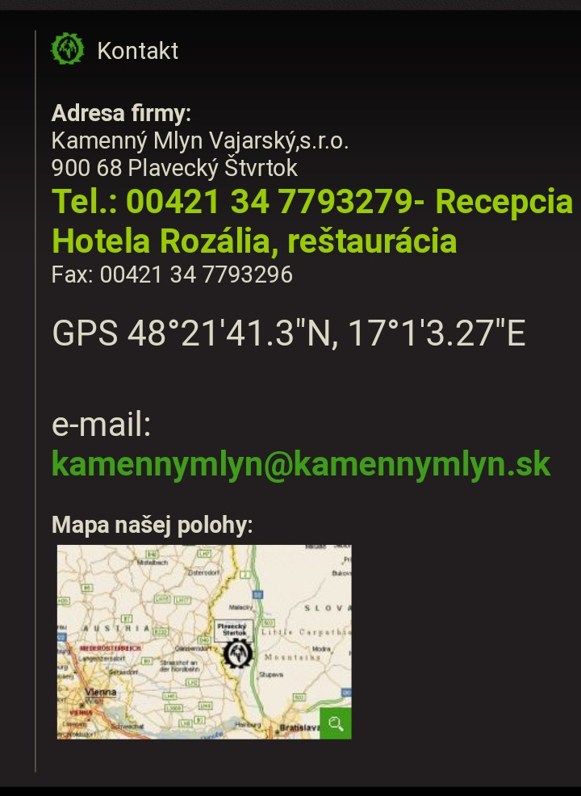

**V areáli Kamenný Mlyn je možné ubytovanie aj so psom na izbe, v boxe za poplatok 5 euro. Bližšie informácie a rezerváciu je možné získať na stránke:** [**www.kamennymlyn**](http://www.kamennymlyn)**.sk**

In the areal Kamenný Mlyn is also possible accommodation with your dog in the room / 5€ / *For more information and reservation you can contact*

[*http://www.kamennymlyn*](http://www.kamennymlyn). sk

**Tešíme sa na Vašu účasť!**

*We are looking forward to meeting you.*

GENERÁLNY SPONZOR :

